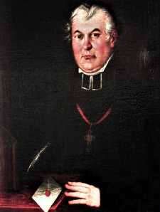 | Konstantinas Sirvydas (1579–1631) – vienas lietuviškos raštijos pradininkų, leksikografas, pirmasis stambus lietuvių kalbininkas, kunigas ir vienas žymiausių senųjų rašytojų. Visus veikalus rašė lietuviškai, o vėliau jie buvo pradėti versti į lenkų kalbą. Svarbus Sirvydo darbas yra „Trijų kalbų žodynas“ (Dictionarium Trium Lingvarum). Tai lenkų-lotynų-lietuvių kalbų žodynas. Jis pirmą kartą išleistas 1629 m.
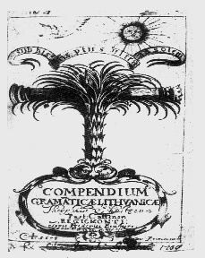 | Sapūnas Kristupas (1589-1659) - lietuvių raštijos darbuotojas, kalbininkas. Apie 1643 lotyniškai parašė Compendium Grammaticae Lithvanicae [Lietuvių kalbos gramatika], kurią 1673 išleido Teofilis Gotlibas Šulcas (pakeitė veikalą, redagavo). Šis veikalas (dar vadinamas Sapūno ir Šulco gramatika), laikytinas svarbiu lietuvių gramatinės minties XVII a. paminklu, vienu iš pirmųjų mėginimų norminti lietuvių kalbą. Išliko 3 veikalo egzemplioriai (1 Sankt Peterburge ir 2 Krokuvoje).
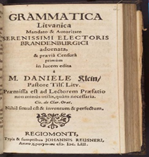 | Danielius Kleinas (1609-1666) – Mažosios Lietuvos evangelikų liuteronų kunigas, lietuvių raštijos kūrėjas. D. Kleinas yra raidės ė sukūrėjas. 1653 m. Karaliaučiuje lotynų kalba išleido pirmąją lietuvių kalbos gramatiką „Grammatica Litvanica“. Ją rašydamas daugiausia rėmėsi lotynų kalbos gramatikų tradicine schema bei kai kuriomis graikų ir hebrajų kalbų gramatikomis.
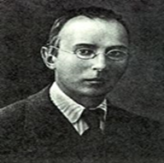 | Kazimieras Būga(1879—1924) - lietuvių kalbininkas, baltistikos mokslo kūrėjas. Sukaupė (nuo 1902) apie 617 000 lapelių žodžių kartoteką, pradėjo leisti Lietuvių kalbos žodyną, tyrinėjo lietuvių kalbos kirčiavimą, įvairių garsų atsiradimo kelius, istorinę jų raidą. Jis išaiškino daugelio lietuviškų žodžių kilmę.
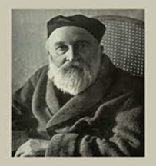 | Jonas Jablonskis (1860-1930) – Lietuvos kalbininkas, norminęs lietuvių bendrinę kalbą. J. Jablonskio darbai ir veikla ypač reikšminga lietuvių literatūrai pereinant nuo tarmių prie bendrinės kalbos vartosenos. Pasiūlė raidę ū.
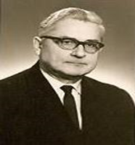 | Dominykas Urbas (1908 – 1996) – lietuvių meninio vertimo klasikas, kurio dėka didieji pasaulio literatūros kūrėjai prabilo lietuviškai. Iš rusų, prancūzų, vokiečių, latvių, lenkų, jidiš kalbų yra išvertęs apie 50 knygų. Sudarė Martyno Mažvydo raštų žodyną. Paskelbė straipsnių kalbos kultūros, vertimo klausimais.
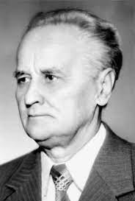 | Antanas Lyberis (1909 – 1996) - Lietuvos kalbininkas, pedagogas, humanitarinių mokslų daktaras. Su kitais rengė ir redagavo Dabartinės lietuvių kalbos žodyną, Lietuvių kalbos žodyną. Parengė Lietuvių kalbos sinonimų žodyną, Sinonimų žodyną, Lietuvių–rusų kalbų žodyną, Lietuvių kalbos rašybos žodyną mokykloms, Mokomąjį lietuvių kalbos rašybos ir kirčiavimo žodyną.
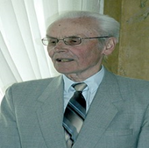 | Vytautas Sirtautas (1921– 2008) – Lietuvos kalbininkas, poliglotas, esperantininkas, vadovėlių autorius, poetas.
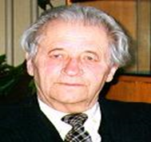 | Zigmas Zinkevičius (1925 – 2018) - kalbininkas, baltistas, dialektologas.
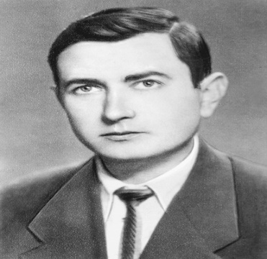 | Vladas Grinaveckis (1925 – 1995) – Lietuvos kalbininkas, dialektologas, habilituotas humanitarinių mokslų daktaras.
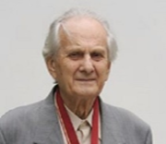 | Arnoldas Piročkinas (1925-1995) - Lietuvos kalbininkas, paskelbęs daug straipsnių apie dabartinės lietuvių literatūrinės kalbos sujungiamuosius sakinius, apie kalbos kultūrą, knygų apie bendrinės kalbos kilmę, skyrė daug dėmesio Jono Jablonskio asmenybei.
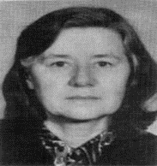 | Jonina Lipskienė (g. 1926) – Lietuvos kalbininkė. Tyrinėja lietuvių kalbos frazeologizmus, tarmes.
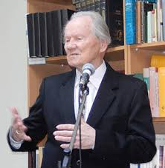 | Algirdas Sabaliauskas (1929– 2016) – lietuvių kalbininkas, vertėjas. Buvo žymiausias lituanistikos populiarintojas. Akademikas visuomenei gerai buvo pažįstamas iš labai populiarių, šmaikščių ir įsimenamų knygų „Žodžiai keliauja“, „Žodžiai pasakoja“, „Žodžiai atgyja“, „Šimtas kalbos mįslių“.
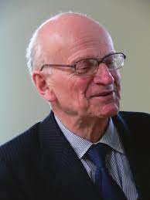 | Vytautas Ambrazas (1930-2018) Daugiausia tyrė istorinę lietuvių kalbos sintaksę.
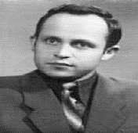 | Kazimieras Gaivenis (1934 – 2003) – žymus Lietuvos kalbininkas, vienas žymiausių lietuvių terminologų ir kalbos kultūrininkų.
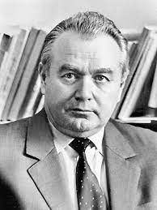 | Aleksandras Vanagas (1934– 1995) – Lietuvos kalbininkas, profesorius, žymiausias XX a. 2-osios pusės lietuvių onomastikos tyrėjas.
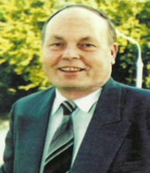 | Jonas Šukys (1935-2021) – kalbininkas, kalbos normintojas, daugybės knygų, vadovėlių, mokslinių straipsnių autorius, prozininkas, vertėjas. Mokslininkas sukūrė nemažai reikšmingų kalbos praktikos veikalų, mokslo populiarinimo ir grožinės literatūros knygų.
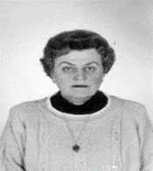 | Aldona Pauláuskienė (1935) - lietuvių kalbininkė. Pagrindinė tyrinėjimų sritis – lietuvių kalbos morfologija, ypač veiksmažodis.
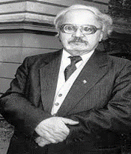 | Vytautas Vitkauskas (1935 – 2012) – Lietuvos kalbininkas, leksikografas, redaktorius.
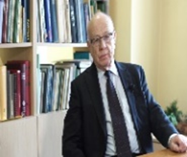 | Aldonas Pupkis (1939) Lietuvių kalbininkas. Lietuvių kalbos norminimo istorija ir dabartis.
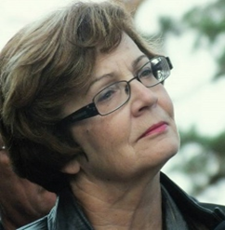 | Danguolė Mikulėnienė (1952) – Lietuvos kalbininkė, humanitarinių mokslų daktarė. Mokslinių tyrimų sritys: geolingvistika, baltų kalbų dialektologija, sinchroninė ir diachroninė akcentologija, morfonologija, lietuvių kalbos istorija, lietuvių kalbotyros istorija.
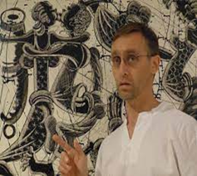 | Egidijus Zaikauskas (1969) – kalbininkas, vertėjas ir rašytojas, jaunimo žargono tyrėjas.

